附件1

2021年全国青少年校园足球夏令营最佳阵容选拔

技术测试办法（小学组）

一、非守门员技术能力测试办法

小学组非守门员技术能力测试方案主要包括三角传球测试和运球绕杆射门测试，满分105分。其中，三角传球测试项目各组别测试场地和评分标准根据本组营员身心特点及2020年测试数据拟定（50分）；运球绕杆射门测试项目（55分），其中，绕杆速度（50分）和射门（5分）。两项测试成绩总和的50％，为最终技术测试成绩。

1. 三角传球测试

1.测试场区

小学组三角传球测试的场区为等边三角形，各顶点处放置一个反弹板，如图1所示。其中，小学男子组的测试场区为边长12m的等边三角形，小学女子组测试场区为边长10m的等边三角形，小学混合组测试场区为边长8m的等边三角形。

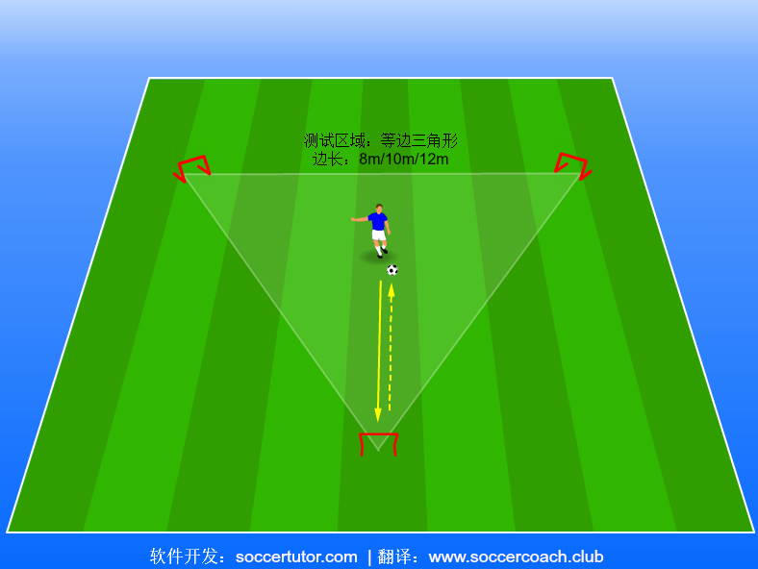

图1小学组三角传球测试场区示意图

2.测试流程

（1）球员从场地中间准备开始测试。

（2）球员听到“滴”声后从场地中间开始传球，将球传至亮灯一侧挡板处。

（3）球员接回弹球后传至下一个“亮灯”挡板处；球员需在规定时间内，尽可能多地完成传接球。

3.测试要求

在三角传球测试中，如果出现传球未击中挡板，测试者需自行运球回到规定区域内，继续进行测试。整个测试过程中，不允许用手触球，否则成绩无效；该测试每人2次测试机会，每次测试时间为30秒，取最好成绩。

4.评分标准

小学组三角传球测试的评分标准如表1所示。

表1 小学组三角传球测试评分标准

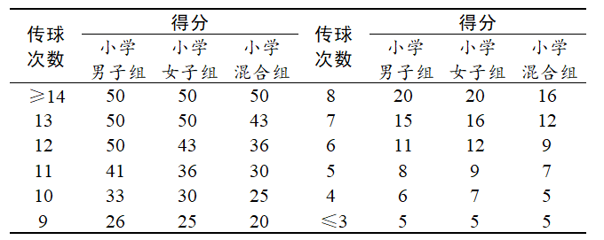

（二）运球绕杆射门测试

1.测试场区

小学组运球绕杆射门的场区如图2所示。

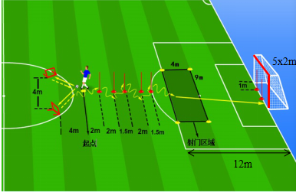

图2 小学组运球绕杆射门测试场区示意图

2.测试流程

球员从起点处开始测试；球员完成左右两次挡板传球后接球转身；球员接球转身后运球绕杆，在规定区域内完成射门；射门区域如图中阴影区域所示。

3.测试要求

（1）如果出现传球未击中挡板，测试者需自行运球回到规定区域内，继续进行测试。整个测试过程中，不允许用手触球，否则成绩无效；

（2）测试过程中不能漏杆，球和身体可触碰标志杆，但不能碰倒，否则成绩无效；

（3）若测试者射门时，球不在规定射门区域内，则此次射门结果无效；射入球门两侧标志杆摆放区域得5分，中间得2分，未射入球门不得分；球未射中门框按速度计分。

（4）每人2次测试机会，取最好成绩。

4.评分标准

小学组运球绕杆射门测试的评分标准如表2、表3、表4所示。

表2 小学男子组运球绕杆射门测试评分标准

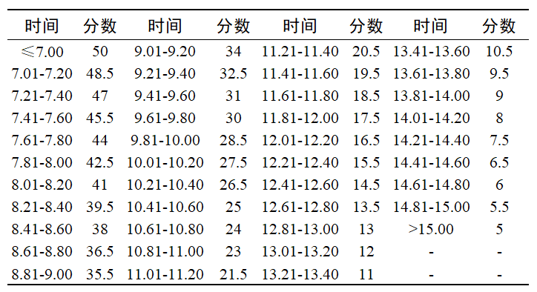

表3 小学女子组运球绕杆射门测试评分标准

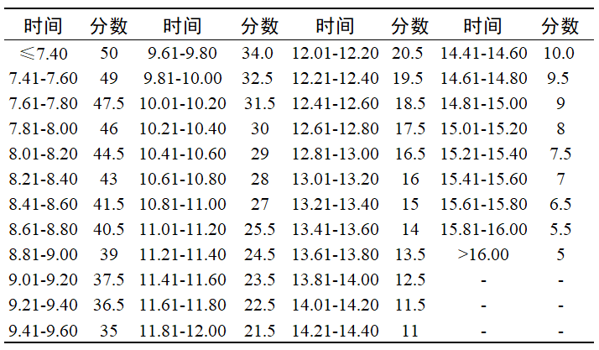

表4 小学混合组运球绕杆射门测试评分标准

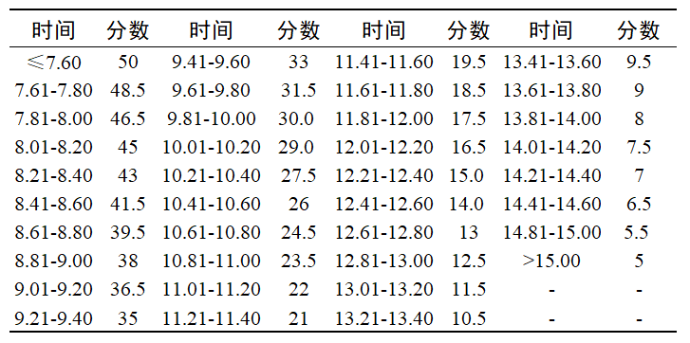

二、守门员技术能力测试方案

小学组守门员技术能力测试方案主要包括三角传球测试和守门员扑接球测试，两项测试成绩总和的50％，为最终技术测试成绩。小学组不同组别守门员的技术测试方法一致，小学混合组采用5人制球门和罚球区测试。小学其他组均采用8人制球门和罚球区测试。

（一）三角传球测试

小学组各组别守门员三角传球测试与非守门员的测试完全相同，在此不再赘述。

（二）守门员扑接球测试

1.测试场区

小学组守门员扑接球测试场区如图3、4所示。

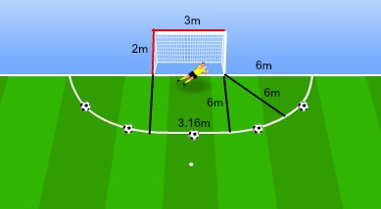

图3 小学混合组守门员扑接球测试场区示意图

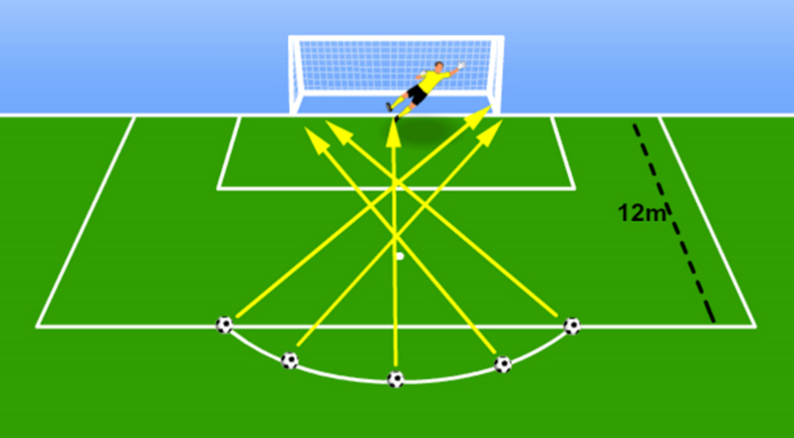

图4 小学组守门员(除混合组)扑接球测试场区示意图

2.测试流程

守门员站在球门线上，准备扑接5次来自罚球弧线上、射中球门的有效射门球（含地滚球、半高球、高球以及需要倒地扑救的球）；每次扑接球满分为10分；专家组根据评分标准对守门员扑接球动作进行主观技术评价。

3.测试要求

若射门未在球门范围内，则增加1次射门，直到射门在球门范围内；该测试每人1次机会。

4.评分标准

小学组守门员扑接球测试的评分标准如表5所示。

表5 小学组守门员接球测试评分标准



2021年全国青少年校园足球夏令营最佳阵容选拔

技术测试办法（初中组）

一、非守门员技术能力测试办法

初中组非守门员技术能力测试方案为综合技术能力测试，是可以考查球员速度、带球跑、运球变向、传接球、射门、速度耐力等多种专项技术和身体素质的综合测试方案，满分为110分。

（一）测试场区

初中男子组和初中女子组综合技术能力测试的场区分别如图1和图2所示，测试路线示意图如图3所示。

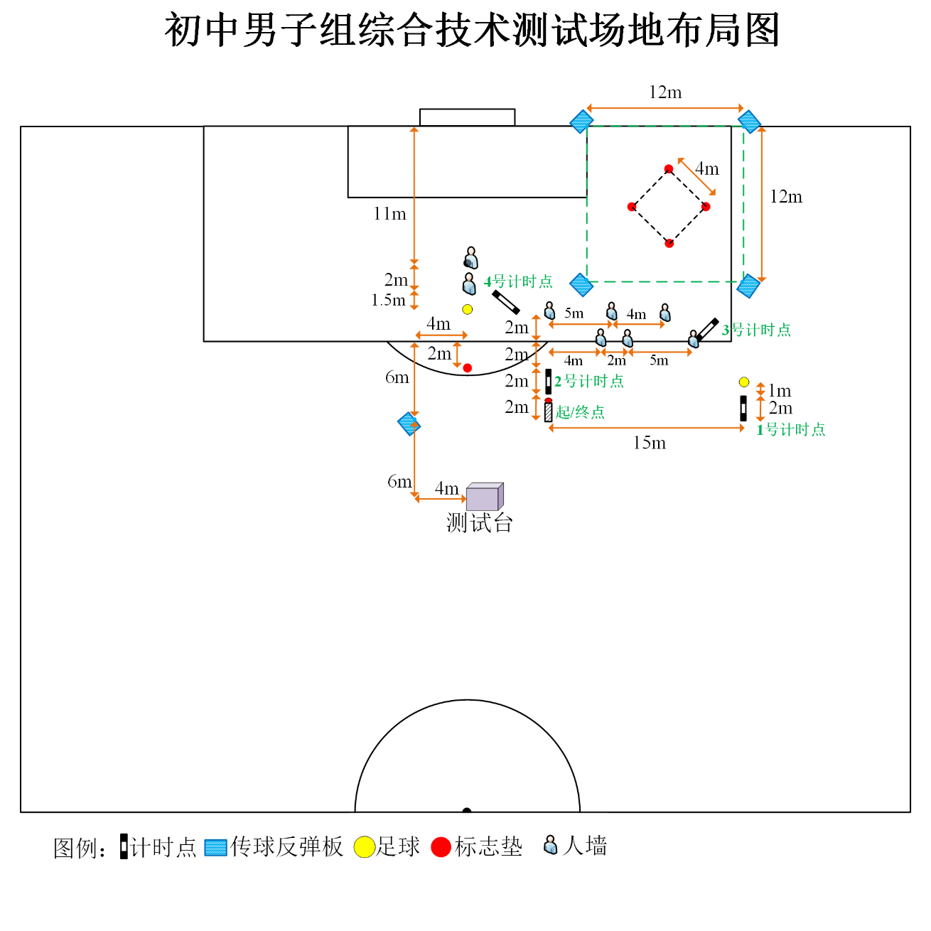

图1 初中男子组综合技术能力测试场区示意图

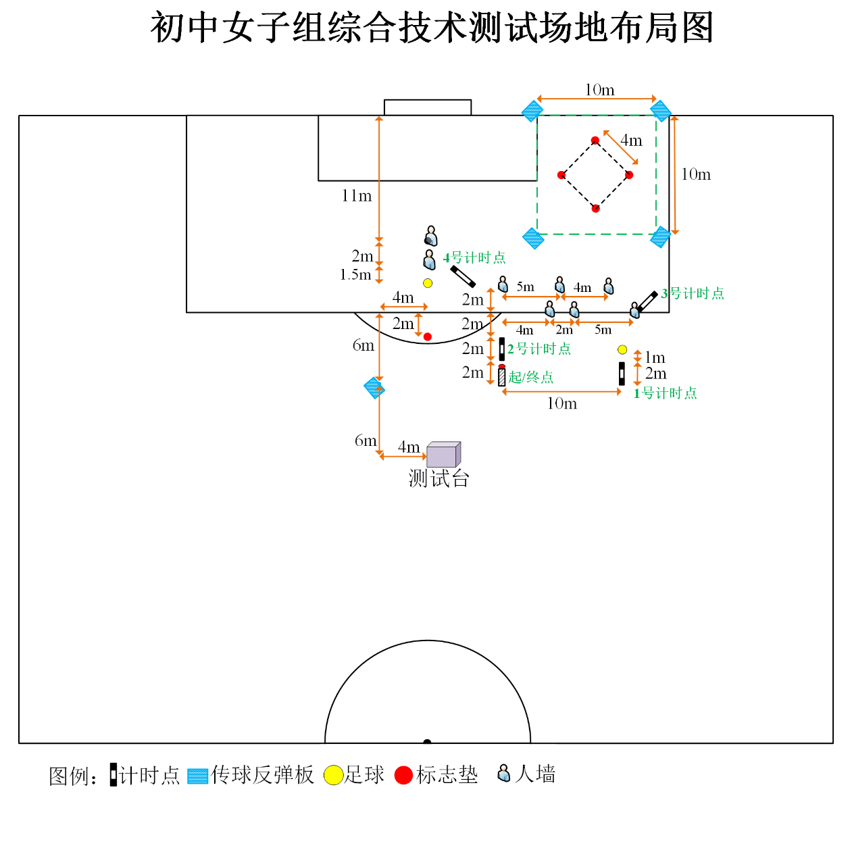

图2 初中女子组综合技术能力测试场区示意图

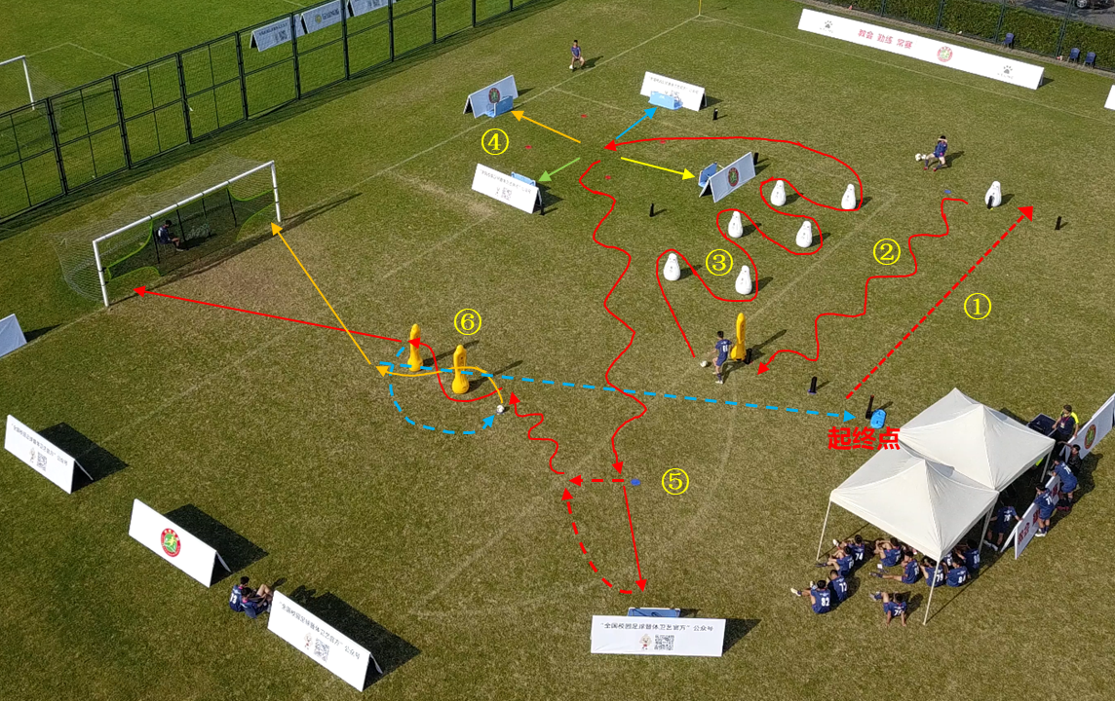

图3 初中组综合技术能力测试路线示意图

1. 测试流程

1.球员从起点处拍按开关后开始计时。

2.首先进行无球冲刺跑测试，穿过计时点。

3.拿球后进行直线带球跑测试，穿过计时点。

4.进行运球变向测试，穿过计时点。

5.在规定的4m\*4m传球区域内，按照反弹板顺序（或指示灯亮灭）进行传接球测试，共传接4次后运球穿过计时点。

6.运球前进，在规定位置之前，向反弹板传球，然后接空中球。

7.接空中球后进行射门测试（左右脚各1次）；射门测试结束后，冲刺返回起点，按下开关，结束测试；

（三）测试要求

1.测试过程中，凡是未按指定路线穿过计时点，成绩均无效；

2.运球变向测试中不能漏桶，球和身体可触碰标志桶，但不能碰倒，否则成绩无效；

3.传接球测试中，必须在规定区域内传球，接球区域不限。若未在规定区域内传球，需重新运球回到区域内，再次向同一反弹板传球。若传球未击中反弹板，需运球回到规定区域内，再次向同一反弹板传球，直到击中；

4.每射入一球得5分，射中目标布得2分，未射中球门范围内不得分；整个测试不允许用手触球，否则成绩无效；每人2次测试机会，取最好成绩。

（四）评分标准

初中各组别综合技术能力测试的评分标准分别如表1至表4所示。

表1 初中男子甲组综合技术测试评分标准

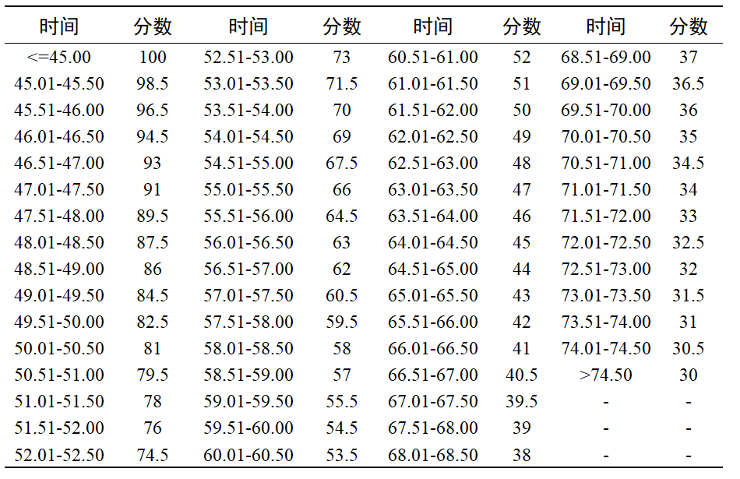

表2 初中男子乙组综合技术测试评分标准

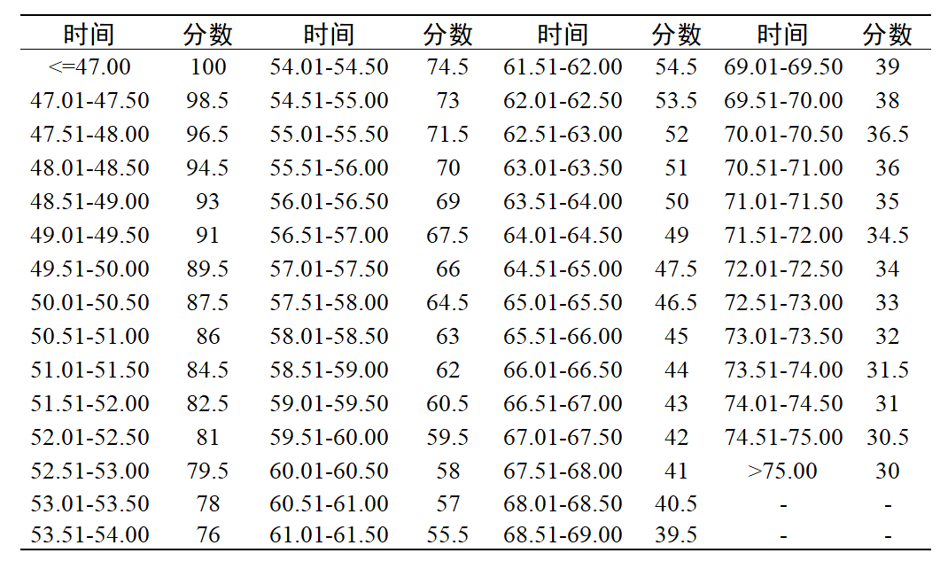

表3 初中女子甲组综合技术测试评分标准

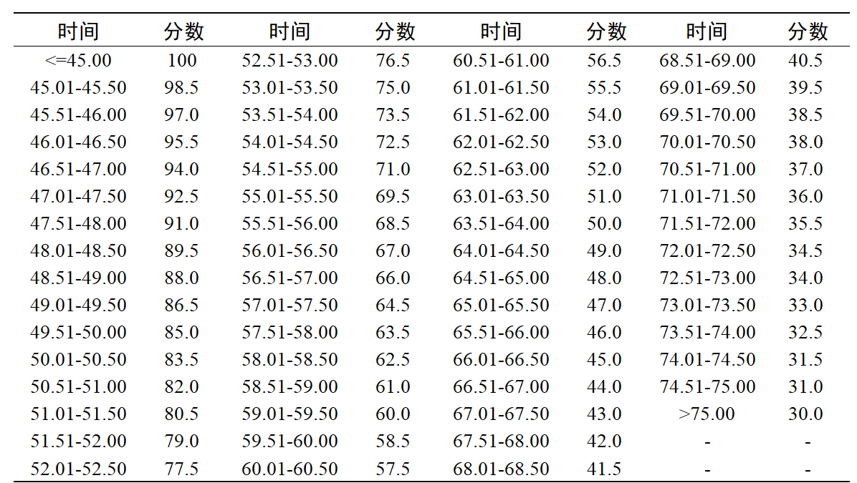

表4 初中女子乙组综合技术测试评分标准

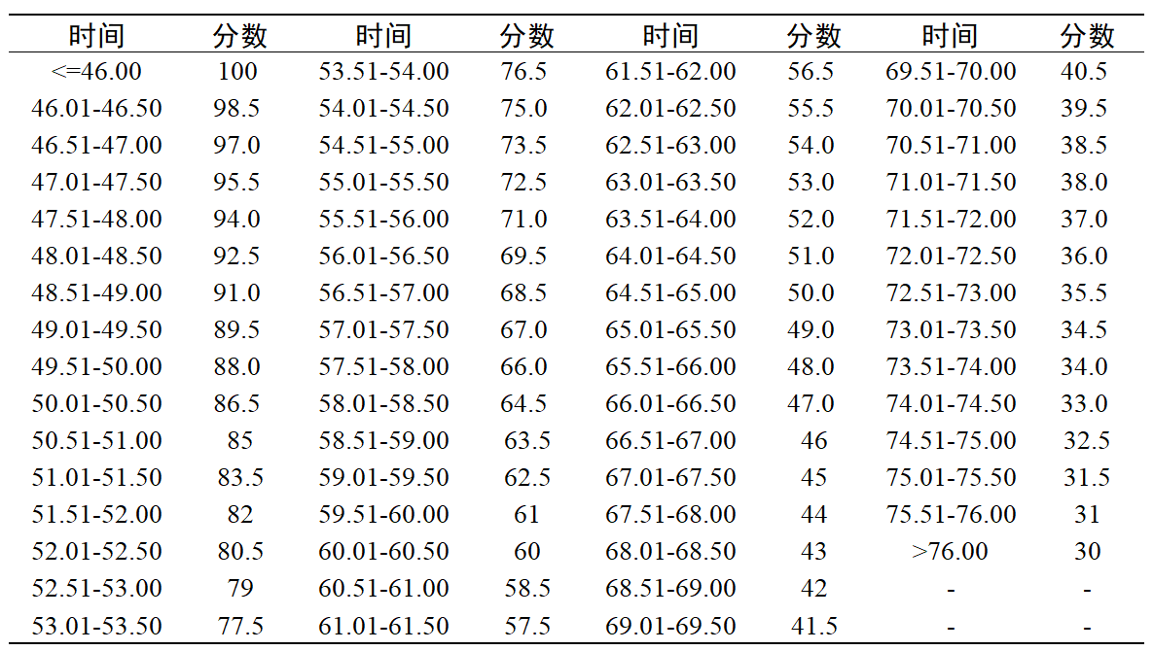

二、守门员技术能力测试方案

初中组守门员技术能力测试方案主要包括守门员传接球测试和守门员扑接球测试。

（一）守门员传接球测试

1.测试场区

初中组守门员传接球测试场区示意图如图4所示。

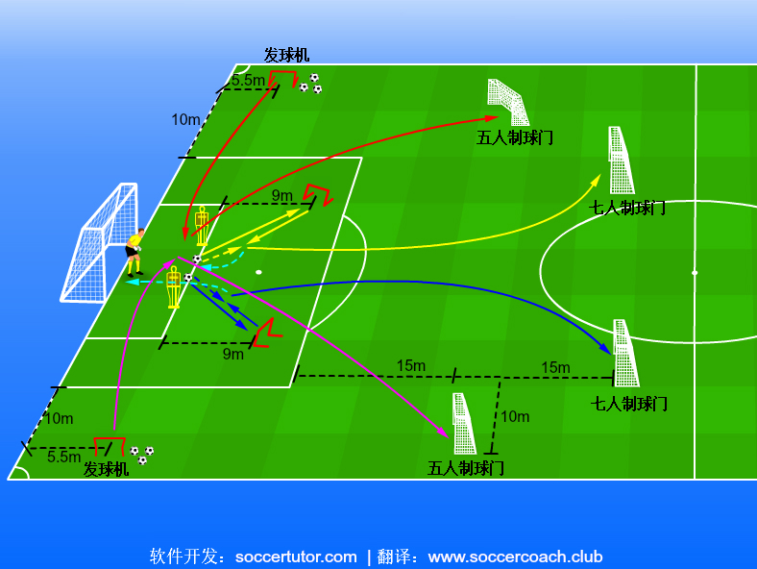

图4 初中组守门员传接球测试场区示意图

2.测试流程

（1）守门员站在球门区线中间，准备开始测试。测试开始后，守门员向两侧挡板其中一个短传球；接短传球后，向两个七人制球门中的一个长传；回到起始点，继续向另一个挡板短传球1次，长传球传向另一个球门；

（2）两次长传球结束后，测试者迅速跑至球门线，准备接左侧发球机的传中球；接球后，向两个五人制球门中的一个手抛球；回到球门线，再接右侧发球机的传中，接球后，向另一个五人制球门手抛球。

（3）若因发球机等客观因素导致明显无法接到发球机的传中球，则再接一次该发球机的传中球，测试总时间延长5s。

3.测试要求

（1）传球时不限左右脚（手），第一落点在球门内有效。

（2）若测试者未能成功接到高空球，则在球门内取备用球，进行手抛球；

（3）该测试满分50分，每个有效长传球和手抛球得分为10分，每个有效接空中球得分为5分，每人测试2次。

（4）该测试每人2次机会。整个测试需在40s内完成（延长时间的情况除外），若超时，则仅计算规定时间内的得分，超时时间内所得分数无效。

（二）守门员扑接球测试

1.测试场区

初中组守门员扑接球测试场区如图5所示。

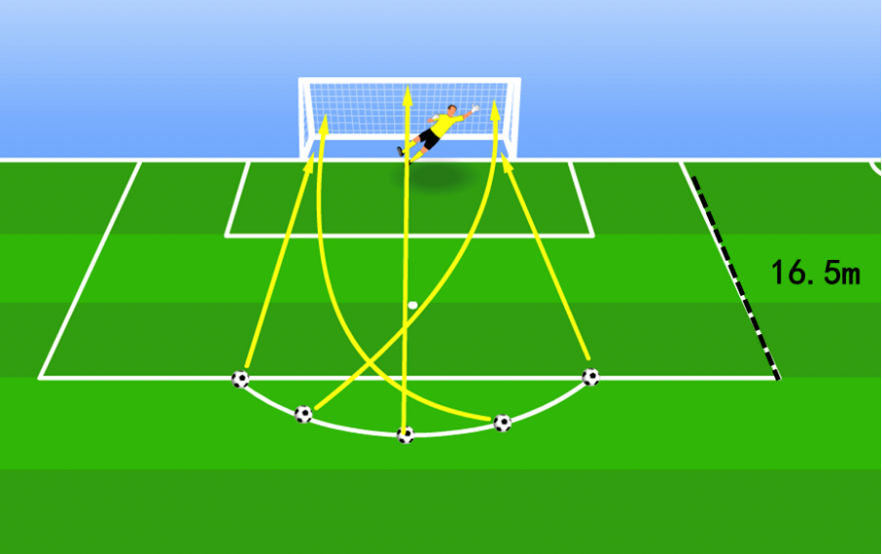

图5 初中组守门员扑接球测试场区示意图

2.测试流程

守门员站在球门线上，准备扑接5次来自罚球弧线上、射中球门的有效射门球（含地滚球、半高球、高球以及需要倒地扑救的球）；每次扑接球满分为10分；专家组根据评分标准对守门员扑接球动作进行主观技术评价。

3.测试要求

若射门未在球门范围内，则增加1次射门，直到射门在球门范围内；该测试每人1次机会。

4.评分标准

初中组守门员扑接球测试的评分标准如表5所示。

表5 初中组守门员扑接球测试评分标准

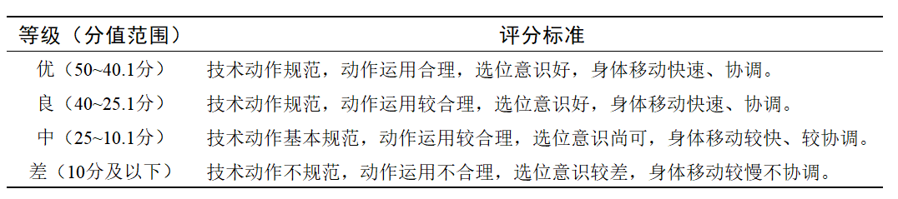

2021年全国青少年校园足球夏令营最佳阵容选拔

技术测试办法（高中组）

一、非守门员技术能力测试办法

高中组非守门员技术能力测试方案为综合技术能力测试，是可以考查速度、带球跑、运球变向、传接球、射门、速度耐力等多种专项技术和身体素质的综合测试方案。

（一）测试场区

高中男子组和高中女子组综合技术测试的场区，分别如图1和图2所示。

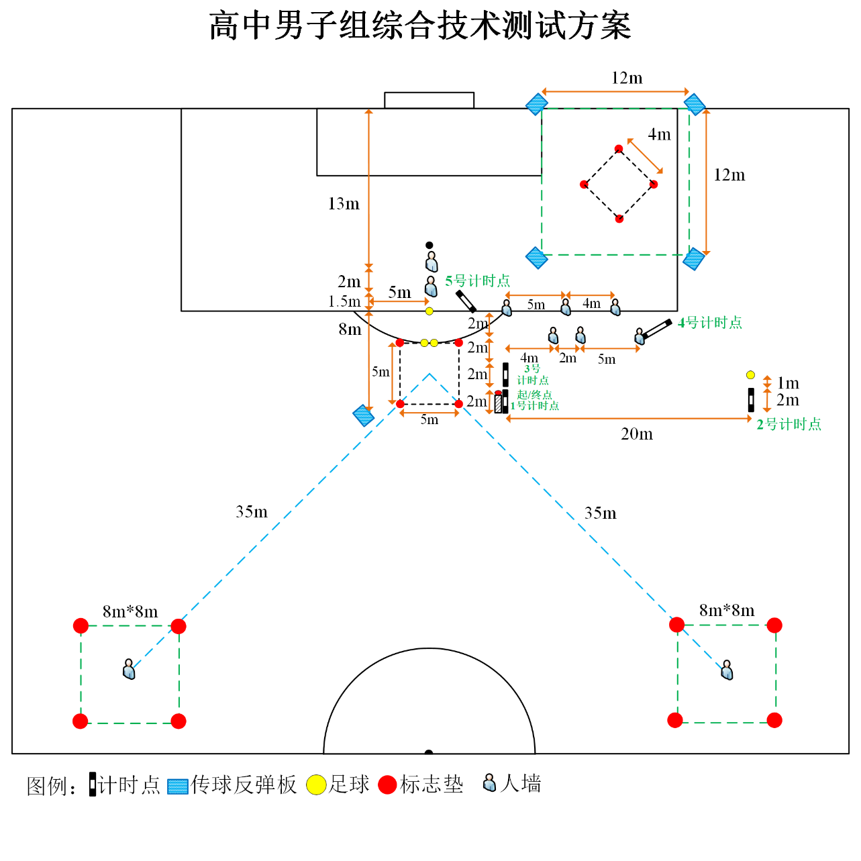

图1 高中男子组综合技术测试场区示意图

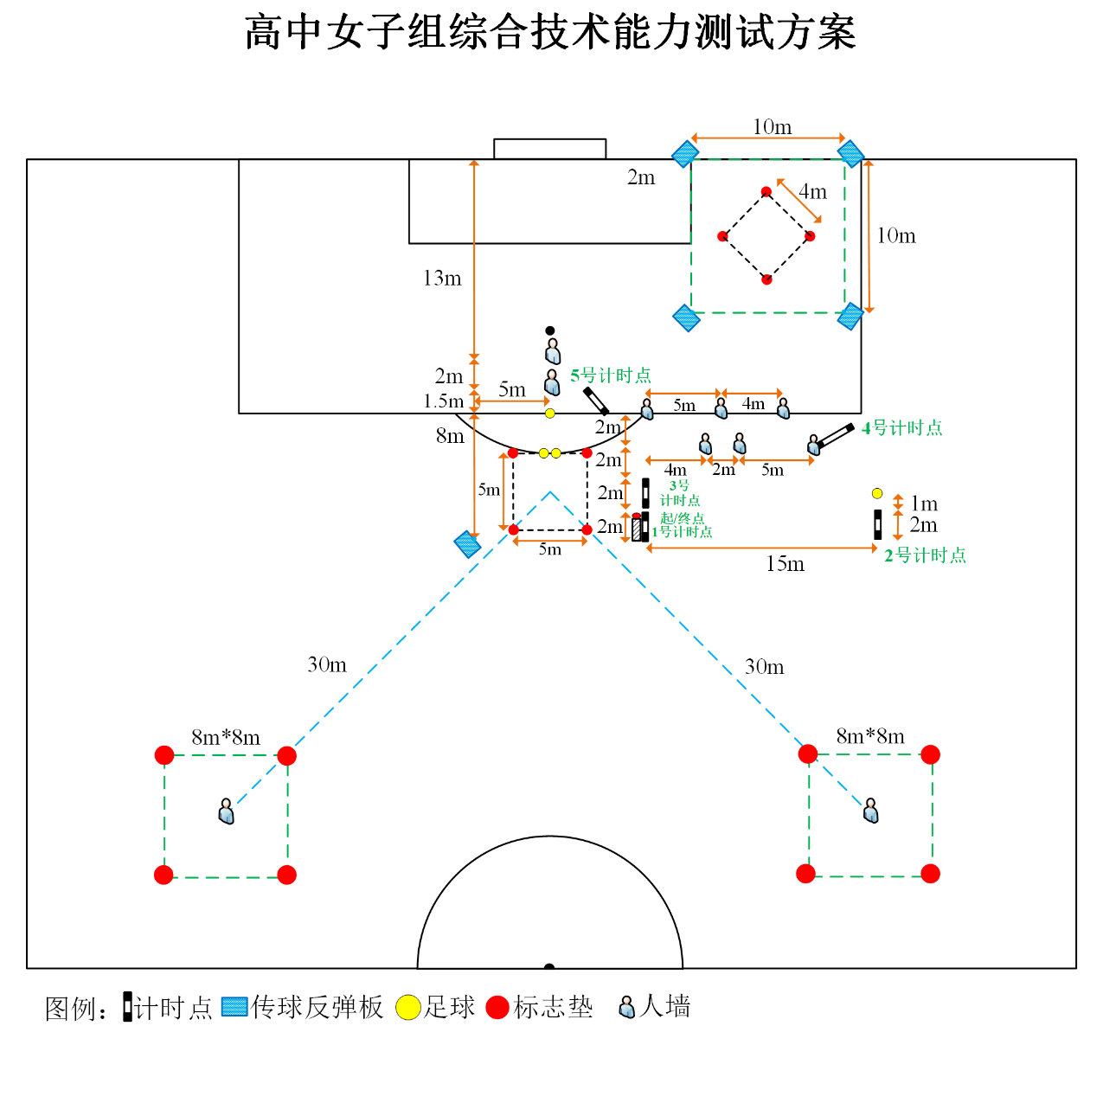

图2 高中女子组综合技术测试场区示意图

（二）测试流程

1.测试开始后，按下按钮，到指定位置拿球（共2颗），向两侧目标区域长传球，不限左右脚，要求向两侧目标区域各传球1次。

2.长传球结束后，立刻进行冲刺跑测试，穿过计时点。

3.拿球后进行直线带球跑测试，穿过计时点。

4.进行运球变向测试，穿过计时点。

5.在规定的4m\*4m传球区域内，按反弹板顺序（或指示灯亮灭）进行传接球测试，共传接4次，穿过计时点。

6.运球前进，在规定位置之前，向反弹板传球，然后接空中球。

7.接空中球后进行射门测试（左右脚各1次）；射门测试结束后，冲刺返回起点，按下开关，结束测试。

（三）测试要求

1.长传球第一落点在目标区域内（包括边界线）得5分，在目标区域外不得分，长传球满分10分。

（注：长传时，球必须位于规定传球区域内，且处于滚动状态。若传球时，球在规定传球区域外或处于静止状态，此次传球成绩无效。若球超出传球区域，可运球返回传球区域内再进行长传球；两次传球必须分别传向两侧区域各1次，若向同一侧目标区域传球2次，仅计入第1次传球的成绩）。

2.测试过程中，凡是未按指定路线穿过计时点，成绩均无效。

3.运球变向测试中不能漏桶，球和身体可触碰标志桶，但不能碰倒，否则成绩无效。

4.传接球测试中，必须在规定区域内传球，接球区域不限。若未在规定区域内传球，需重新运球回到区域内，再次向反弹板传球。若传球未击中反弹板，需运球回到规定区域内，再次向反弹板传球，直到击中。

5.每射入一球得5分，射中目标布得2分，未射中球门范围内不得分。

6.整个测试不允许用手触球，否则成绩无效。

7.每人2次测试机会，取最好成绩。

（四）评分标准

高中男子组和高中女子组综合技术能力测试的评分标准分别如表1至表4所示。在高中组综合技术测试中，由于长传球和射门得分的满分均为10分。因此，该测试的总分为时间得分加长传得分加射门得分，满分为120分。

表1 高中男子甲组综合技术测试评分标准

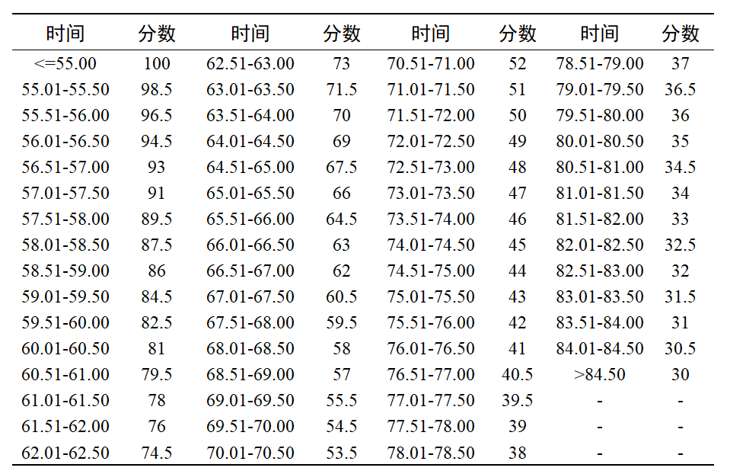

表2 高中男子乙组综合技术测试评分标准

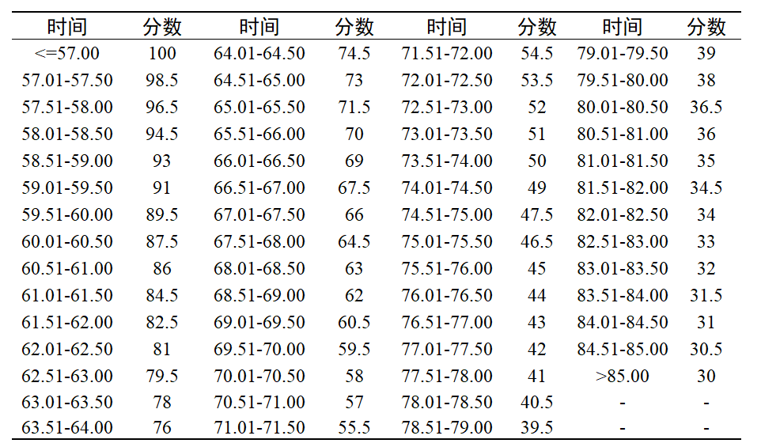

表3 高中女子甲组综合技术测试评分标准

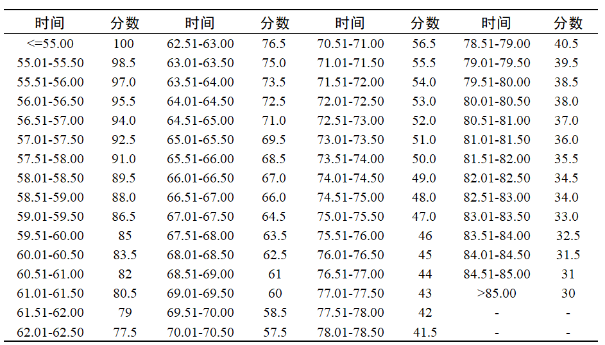

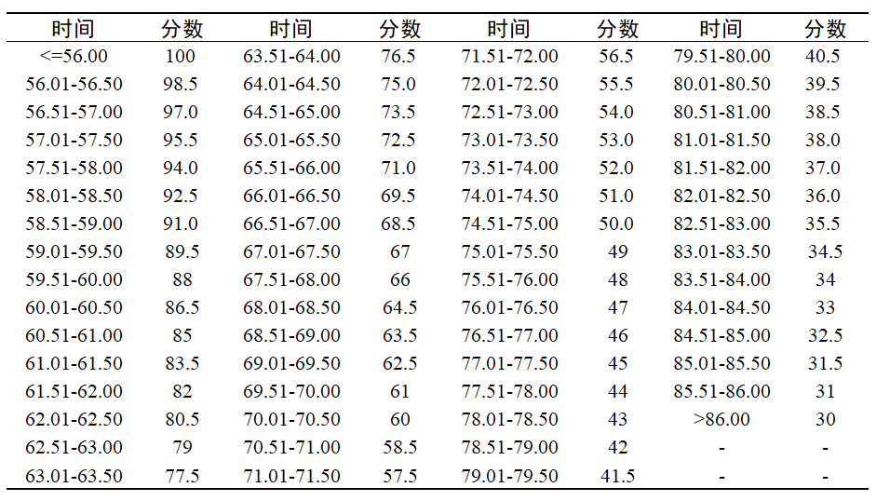表4 高中女子乙组综合技术测试评分标准

二、守门员技术能力测试方案

高中组守门员技术能力测试方案主要包括守门员传接球测试和守门员扑接球测试。

（一）守门员传接球测试

1.测试场区

高中组守门员传接球测试场区示意图如图3所示。



图3 高中组守门员传接球测试场区示意图

2.测试流程

（1）守门员站在球门区线中间，准备开始测试。测试开始后，守门员向两侧挡板其中一个短传球；接短传球后，向两个七人制球门中的一个长传；回到起始点，继续向另一个挡板短传球1次，长传球传向另一个球门；

（2）两次长传球结束后，测试者迅速跑至球门线，准备接左侧发球机的传中球；接球后，向两个五人制球门中的一个手抛球；回到球门线，再接右侧发球机的传中，接球后，向另一个五人制球门手抛球。

（3）若因发球机等客观因素导致明显无法接到发球机的传中球，则再接一次该发球机的传中球，测试总时间延长5s。

3.测试要求

（1）传球时不限左右脚（手），第一落点在球门内有效。

（2）若测试者未能成功接到高空球，则在球门内取备用球，进行手抛球。

（3）该测试满分50分，每个有效长传球和手抛球得分为10分，每个有效接空中球得分为5分。

（4）该测试每人2次机会。整个测试需在40s内完成（延长时间的情况除外），若超时，则仅计算规定时间内的得分，超时时间内所得分数无效。

（二）守门员扑接球测试

1.测试场区

高中组守门员扑接球测试场区如图4所示。



图4高中组守门员扑接球测试场区示意图

（二）测试流程

守门员站在球门线上，准备扑接5次来自罚球弧线上、射中球门的有效射门球（含地滚球、半高球、高球以及需要倒地扑救的球）；每次扑接球满分为10分；专家组根据评分标准对守门员扑接球动作进行主观技术评价。

（三）测试要求

1.若射门未在球门范围内，则增加1次射门，直到射门在球门范围内。

2.该测试每人1次机会。

（四）评分标准

高中组守门员扑接球测试的评分标准如表5所示。

表5高中组守门员扑接球测试评分标准

